Министерство образования Республики Беларусь

БЕЛОРУССКИЙ ГОСУДАРСТВЕННЫЙ УНИВЕРСИТЕТ

Факультет прикладной математики и информатики

Веренич Владислав Николаевич

Отчет по лабораторной работе № 9,
вариант 5
( “Компьютерные сети”)

студента 2-го курса 13-ой группы

Преподаватель
Бубен И. В. Соболева Т.В.
Горячкин В.В.

Минск 2022

Вариант | Сеть 1 - 6
5 | 203.21.140.0/24  203.21.141.0/24  203.21.142.0/24  203.21.143.0/24  203.21.144.0/24  203.21.145.0/24

1. Задание 1. Проектирование сети
- Согласно вашему варианту задания составьте адресную схему сети.
Используя CLI настроить сетевые интерфейсы всех устройств. Настраиваем интерфейсы для роутера R1
FastEthernet0/0
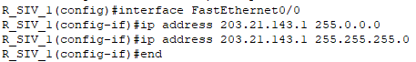
Serial0/0
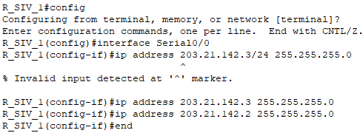
Serial0/1
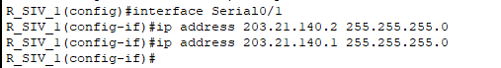

Настраиваем интерфейсы для роутера R2
FastEthernet0/0
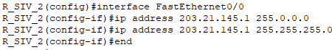
Serial0/0
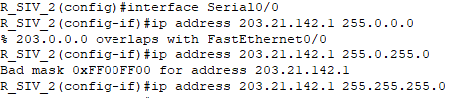
Serial0/1
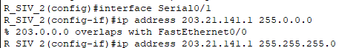

Настраиваем интерфейсы для роутера R3
FastEthernet0/0
Serial0/0
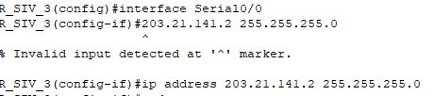
Serial0/1

- Перед настройкой RIP назначьте IP-адреса и маски всем интерфейсам, задействованным в маршрутизации. Задайте при необходимости тактовую частоту для последовательных каналов.
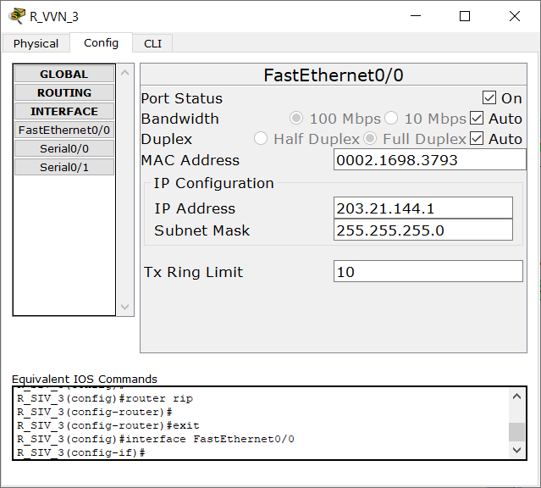
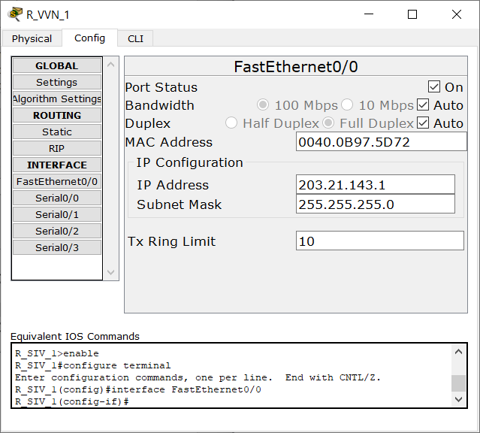
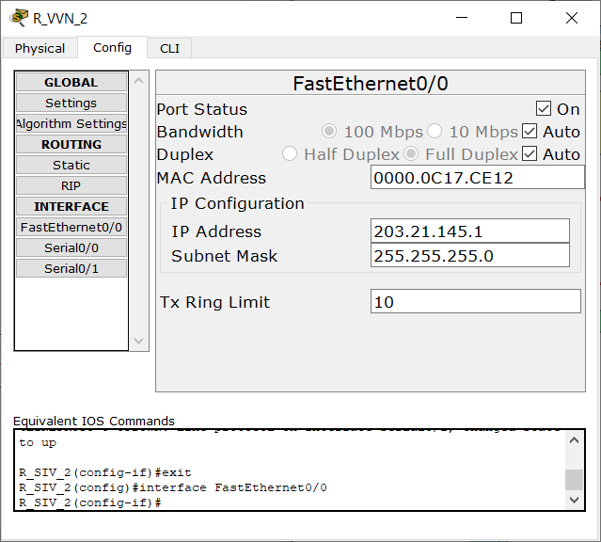

- Подсети и интерфейсы маршрутизаторов подписать

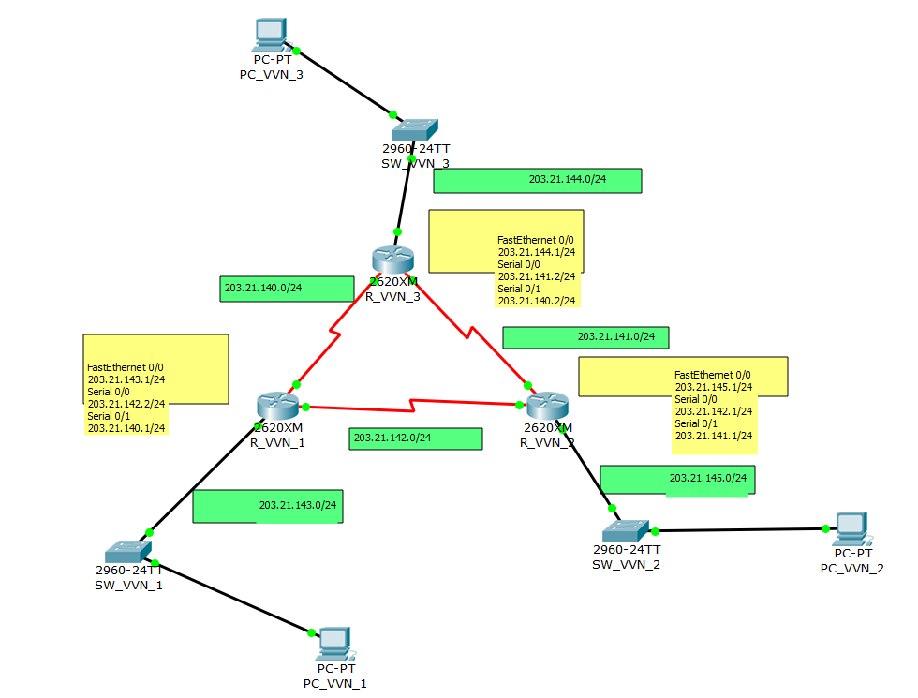

- После завершения базовой настройки выдайте таблицы маршрутизации и проанализируйте их содержимое.
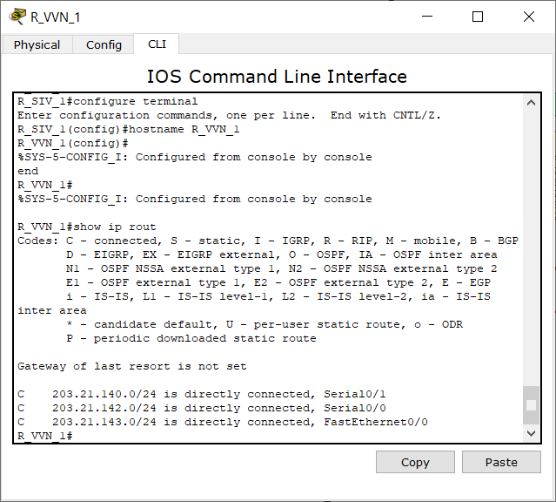
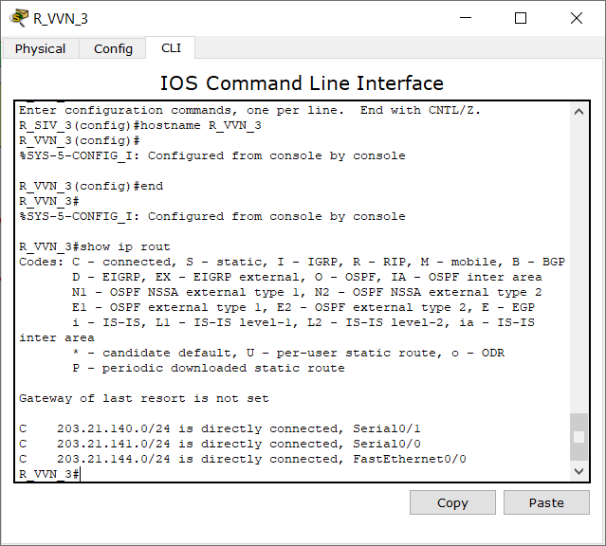
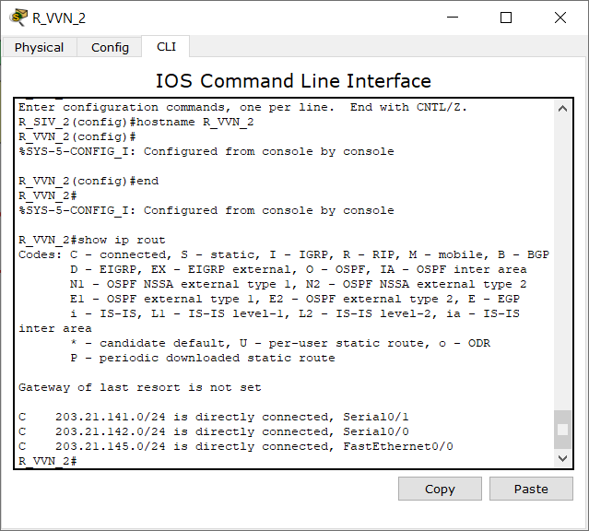

Вывод:
В данный момент каждый роутер знает только о напрямую подключенных к нему устройствах. Роутеры ничего не знают о подсетях других роутеров.

- Перейдите к настройте протокола RIP.

2. Задание 2

- Согласно вашему варианту задания, настройте RIPv2 на маршрутизаторах.
Настраиваем роутер1
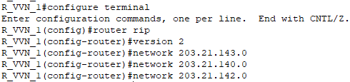
Настраиваем роутер2
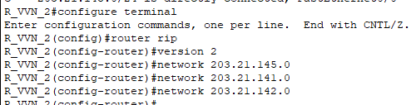
Настраиваем роутер3
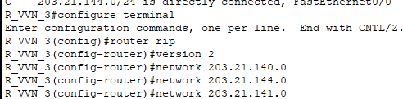

Базовая настройка RIP состоит из трех команд:
Router(config)#router rip - Включение протокола маршрутизации.
Router(config)#version 2 - Определение версии.
Router(config-router)#network [сетевой адрес] - Определение всех напрямую подключенных сетей, которым требуется уведомление протоколом RIP.

Протокол RIPv2 распространяет маршрут по умолчанию соседним маршрутизаторам вместе с обновлениями маршрутов.

3. Задание 3. Тестирование протокола RIP
8. Использовать команды show ip protocols для инсталлированных протоколов и команду show ip route для просмотра таблиц маршрутизации всех маршрутизаторов.
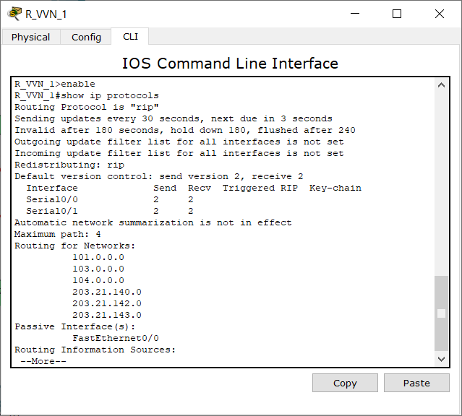
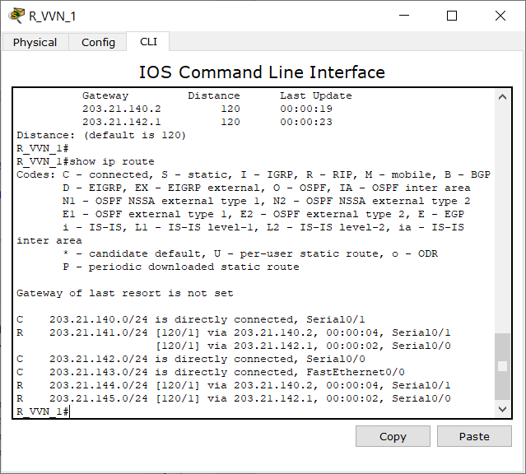
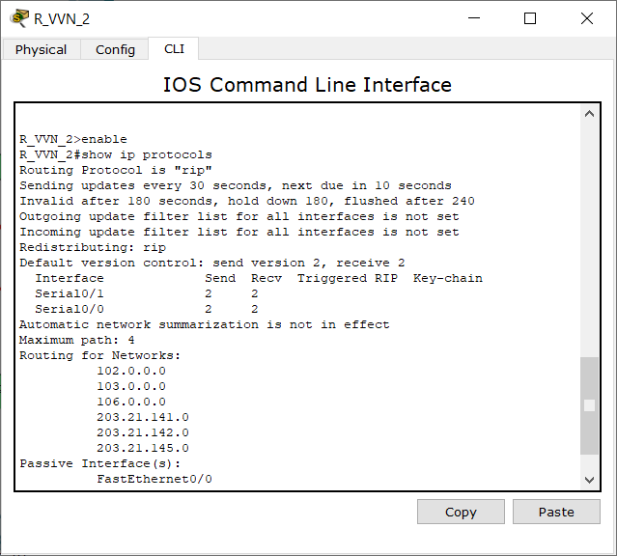
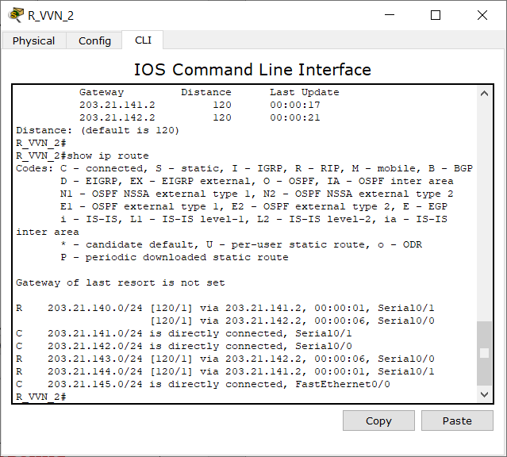
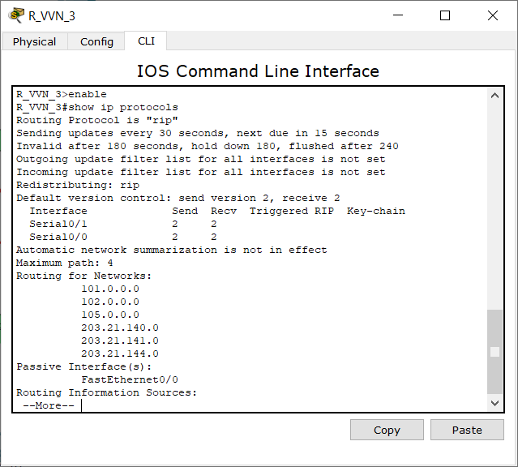
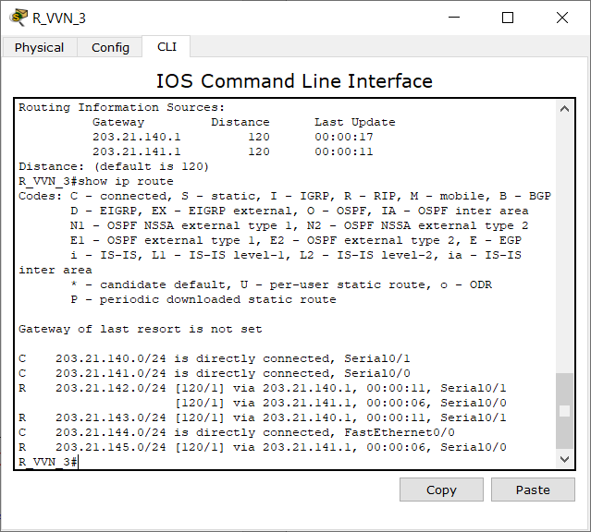
Вывод: Все роутеры успешно работают по протоколу RIP2. Как видно в таблицах маршрутизации, теперь каждый роутер знает о подсетях других роутеров.

4. Задание 4. Конфигурирование пассивных интерфейсов

- Для заданной сети для всех маршрутизаторов определить и настроить пассивные интерфейсы.
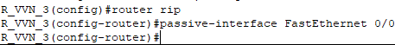

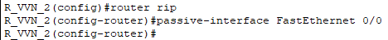

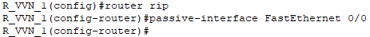
Зачем иногда нужны пассивные интерфейсы?
ОТВЕТ: Протокол RIP выполняет рассылку обновлений по всем своим интерфейсам. Например, маршрутизатор R2 (из примера) отправляет обновления о маршрутах через интерфейс Fa0/0, но в той подсети нет RIP устройств. Следовательно, обновления через данный интерфейс не необходимы: это лишний трафик, дополнительная обработка, страдает безопасность – широковещательный трафик легко перехватывается с помощью sniffing software.
Решением проблемы является использование команды пассивного интерфейса, которая предотвращает передачу обновлений через интерфейс маршрутизатора, но позволяет эту сеть анонсировать к другим маршрутизаторам.

5. Задание 5. Тестирование сети
- Используя команды ping, traceroute и как Вы сможете проверить достижимость всех узлов пользователей.
PC1->PC2
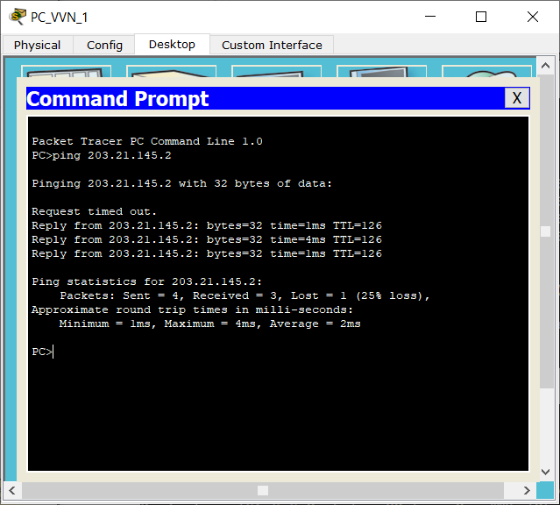
PC2->PC3
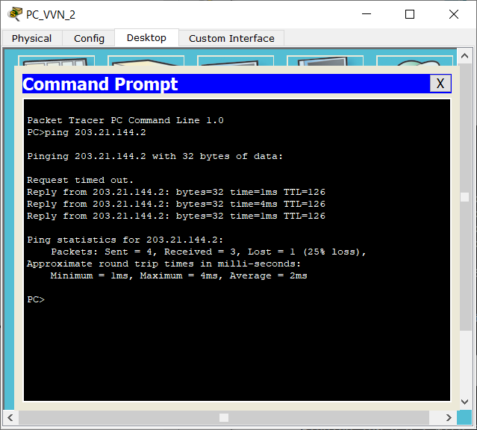
PC3->PC1
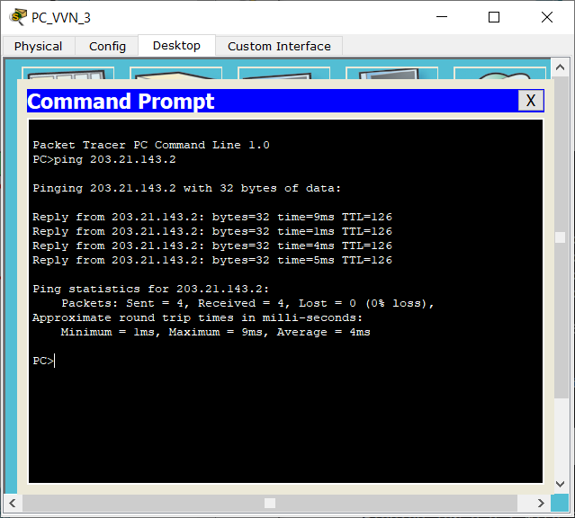
- Выдать снова таблицы маршрутизации всех трех маршрутизаторов.
Можете воспользоваться любыми допустимыми средствами.
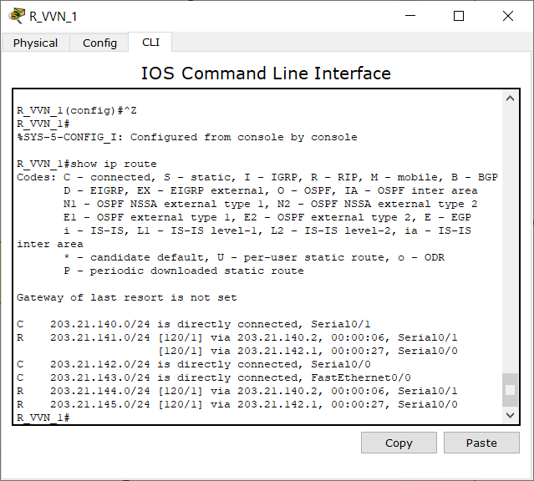
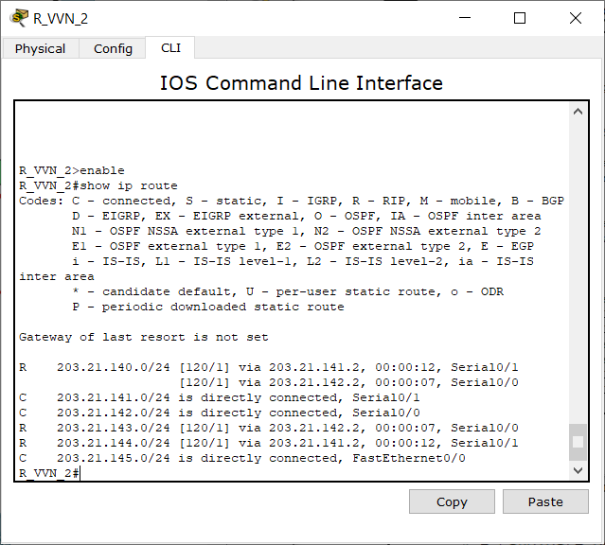
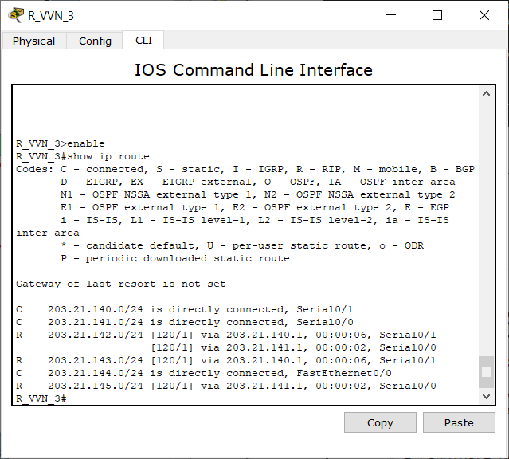

- Сохраните модель в файле №группа_Lab9_FIO_01.pkt.

- Создайте модель сети №2 (сделайте копию модели сети в файле №группа_ Lab9_FIO_02.pkt.)

Далее продолжайте работать только с моделью №2 в файле
№группа_ Lab9_FIO_02.pkt
- Разорвите канал связи между какой-нибудь парой смежных маршрутизаторов (см , например; рисунок 11) схема должна быть представлена в отчете.
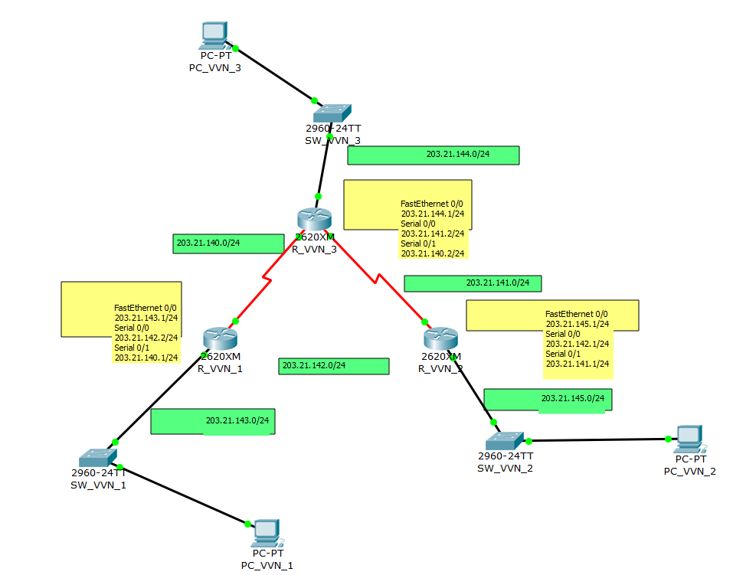

- Снова проверить достижимость всех узлов пользователей.
PC1->PC2
PC2->PC3
PC3->PC1
- Снова выдать таблицы маршрутизации всех трех маршрутизаторов.
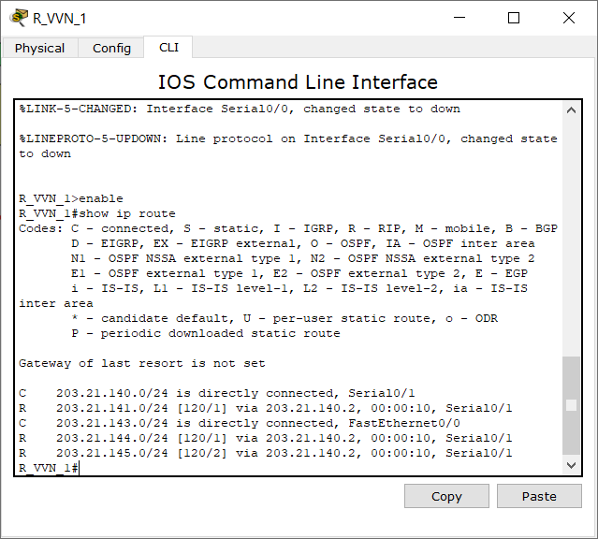
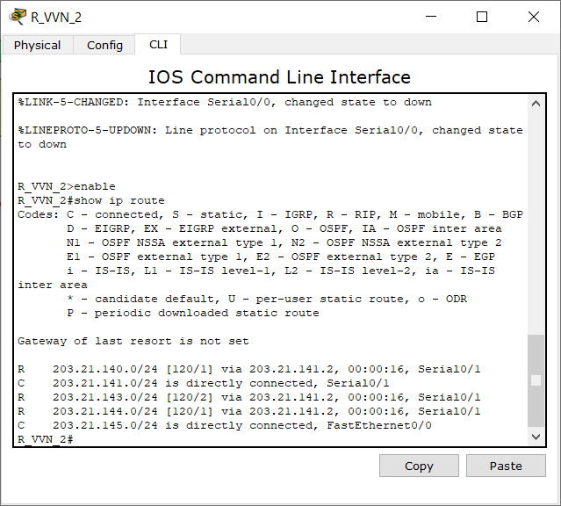
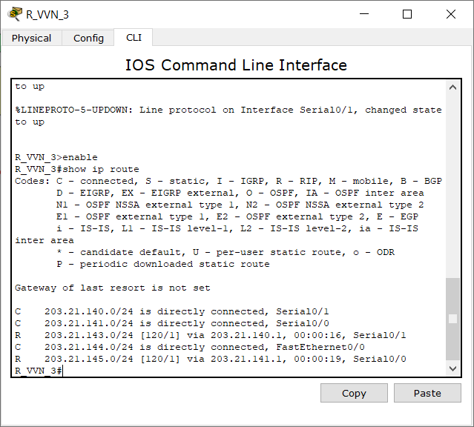

- Проанализировать таблицы маршрутизации до и после разрыва канала связи.
Сделать выводы.

Вывод:
Как видим, теперь сети 203.21.142.0 не существует, но роутеры все равно находят необходимый маршрут к роутерам, к которым ранее имели прямой доступ, то есть они теперь подключены по протоколу RIP2. Это конечно теперь сказывается на скорости передачи пакетов, но сеть осталась “Жива”.

6. Задание 6. Тесты
Дать письменно в отчет аргументированные ответы на следующие вопросы.
- Может ли работать маршрутизатор, не имея таблицы маршрутизации? Варианты ответов:
а) может, если выполняется маршрутизация от источника;
б) нет, это невозможно;
в) может, если в маршрутизаторе задан маршрут по умолчанию;
г) может, если выполняется лавинная маршрутизация

Так как маршрут по умолчанию является вырожденным случаем таблицы маршрутизации.
- Можно ли обойтись в сети без протоколов маршрутизации?
Можем, так как протоколы лишь позволяют автоматизировать создание таблицы маршрутизации.

- По какой причине в протоколе RIP расстояние в 16 хопов между сетями полагается недостижимым?
Варианты ответов:
а) поле, отведенное для хранения значения расстояния,
имеет длину 4 двоичных разряда;
б) сети, в которых работает RIP, редко бывают большими;
в) для получения приемлемого времени сходимости алгоритма.

Выделить ответ зеленым цветом

